SELECT {[Các measure được định nghĩa trong measure, trong các measure luôn luôn on columns,

Truy cập đến thành phần của measure thì Measure.Tên thành phần]} ON COLUMNS

{[Các thuộc tính khác ngoài measure thì on rows, chú ý : Tên dimension.Thuộc tính của dimension.Thuộc tính của dimension]} ON ROWS /* Tại sao lại là :Thuộc tính của dimension.Thuộc tính của dimension

Bởi vì Thuộc tính của dimension rồi đến Members rồi lại đến Thuộc tính của dimension (trong cây con) */

WHERE ([Điều kiện cắt lát]);

Hình ảnh minh họa : Tên dimension.Thuộc tính của dimension.Thuộc tính của dimension

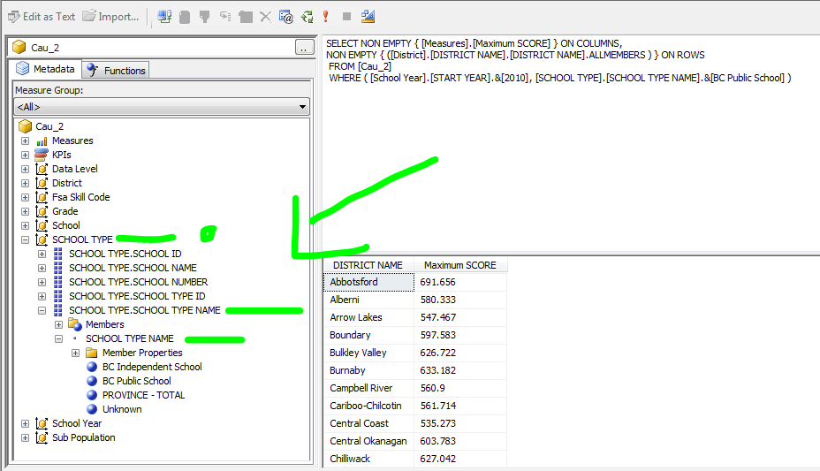

Ví dụ minh họa

SELECT NON EMPTY { [Measures].[Maximum SCORE] } ON COLUMNS,

NON EMPTY { ([District].[DISTRICT NAME].[DISTRICT NAME].ALLMEMBERS ) } ON ROWS

FROM [Cau_2]

WHERE ( [School Year].[START YEAR].&[2010], [SCHOOL TYPE].[SCHOOL TYPE NAME].&[BC Public School] )